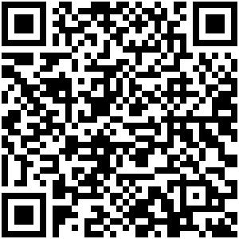
ID：YpXmiUC6XJSQfJ)XkBS2ZUuAs)sPbHfW
简历下载于：2026年09月15日08:42:55

扫码与人才极速沟通
支持: 微信 智联App
点击此处在电脑端查看简历


葛先生点击此处联系候选人
期望从事职位：BD经理

期望工作地点：青岛

基本信息

男｜33岁(1993年7月)｜11年｜本科｜离职-正在找工作
现居住地：深圳

求职意向

BD经理 青岛
8千-1万/月｜不限行业｜全职

销售顾问 深圳、龙岗区
1.2万-2.4万/月｜产业互联网平台｜全职

外贸业务员 深圳
1.5万-3万/月｜综合商贸、其他批发/零售/贸易｜全职

工作经历
欧易通医疗贸易（深圳）有限公司 医药代表
2024.10-至今 (1年11个月)
工作描述：
.负责各大品牌例如奥林巴斯 美敦力 柯惠等经销商，代理商的开发工作，包括且不限于华润，上药，国药，九州通等等
医药代表
代理商销售
昆仑山矿泉水有限公司 快消品区域经理 (城市经理)
2024.03- 2024.07 (4个月)
工作描述：
负责深圳区域连锁餐饮渠道的开拓，下游分销客户开拓以及团队搭建
快消品
餐饮业
华南大区
面销/陌拜
代理商销售
渠道销售
贵州金沙窖酒酒业有限公司 快消品区域经理 (城市经理)
2023.03- 2024.03 (1年)
工作描述：
负责经销商的维护，经销商团队的培训管理
快消品
华南大区
面销/陌拜
代理商销售
渠道销售
深圳市青岛啤酒华南营销有限公司 办事处主管 (分公司/代表处负责人)
2016.07- 2023.01 (6年6个月)
工作描述：
内容:1、 1 承接公司的销售指标任务并给予落地2、 2 开发新客户3、 3 管理团队,分解销售目标针对每日完成情况做出点评并予以指导4、 4 做有益于市场的正向积累业绩:1 在2016年8月至2017年7月连续3个季度荣获季度优秀员工2 在2018年带领布吉办事处荣获最佳团队奖
销售管理
国企
上市公司
民营
股份制企业
集团公司

教育经历

中国石油大学（北京） 资源勘查工程技术
2011.09 - 2015.07 本科 统招

个人优势

有四年年年的一线市场销售经验,四年销售管理经验,有敏锐的市场观察能力,数据分析能力,能快速进攻市场,落地公司

